Ngày soạn:…/…./…

Ngày dạy: …/…/…

**BÀI 5: HOẠT ĐỘNG THỰC HÀNH VÀ TRẢI NGHIỆM:**

**VẼ HAI ĐƯỜNG THẲNG SONG SONG VÀ ĐO GÓC BẰNG PHẦN MỀM GEOGEBRA ( 1 TIẾT)**

**I.** **MỤC TIÊU**:

**1. Kiến thức:**Học xong bài này, HS đạt các yêu cầu sau:

- Luyện tập kĩ năng vẽ góc, đo góc, vẽ hai đường thẳng song song bằng phần mềm Geogebra.

- Ôn tập tính chất về góc tạo bởi đường thẳng cắt hai đường thẳng song song thông qua đo đạc.

**2. Năng lực**

**Năng lực chung:**

- Năng lực tự chủ và tự học trong tìm tòi khám phá

- Năng lực giao tiếp và hợp tác trong trình bày, thảo luận và làm việc nhóm

- Năng lực giải quyết vấn đề và sáng tạo trong thực hành, vận dụng.

**Năng lực riêng:** tư duy và lập luận toán học, mô hình hóa toán học, sử dụng công cụ, phương tiện học toán, giải quyết vấn đề.

- Tắt mở phần mềm, thành thạo sử dụng các hộp công cụ để vẽ các hình đơn giản (đường thẳng song song, tia phân giác của một góc...)

- Biết cách lưu hình vẽ thành các tệp dữ liệu

- Biết cách sử dụng phần mèm kiểm tra các tính chất đã học của các hình đơn giản (số đo các góc, độ dài các cạnh).

**3. Phẩm chất**

- Cóý thức học tập, ý thức tìm tòi, khám phá và sáng tạo, có ý thức làm việc nhóm.

- Chăm chỉ tích cực xây dựng bài, có trách nhiệm, chủ động chiếm lĩnh kiến thức theo sự hướng dẫn của GV.

- Hình thành tư duy logic, lập luận chặt chẽ, và linh hoạt trong quá trình suy nghĩ; biết tích hợp toán học và cuộc sống.

**II. THIẾT BỊ DẠY HỌC VÀ HỌC LIỆU**

**1 - GV:** SGK, SGV, Tài liệu giảng dạy, giáo án PPT, PBT, phần mềm Geogebra Classic 5.0.

**2 - HS** : SGK, SBT, vở ghi, giấy nháp, đồ dùng học tập (bút, thước...), bảng nhóm, bút viết bảng nhóm,.

**III. TIẾN TRÌNH DẠY HỌC**

**A. HOẠT ĐỘNG KHỞI ĐỘNG (MỞ ĐẦU)(8ph)**

**a) Mục tiêu:**

- HS nhớ lại kiến thức về hai đường thẳng song song, tia phân giác của một góc đã học.

- Tạo hứng thú, động cơ học tập cho HS.

**b) Nội dung:** HS nhớ lại kiến thức và giơ tay trả lời câu hỏi.

**c) Sản phẩm:** HS trả lời được câu hỏi kiểm tra bài cũ

**d) Tổ chức thực hiện:**

**Bước 1: Chuyển giao nhiệm vụ:**

- GV kiểm tra bài cũ của HS thông qua các câu hỏi:

***Câu 1.*** *Thế nào là tia phân giác của một góc.*

***Câu 2.*** *Dấu hiệu nhận biết hai đường thẳng song song . Tiên đề Euclid về đường thẳng song và tính chất của hai đường thẳng song song.*

**Bước 2: Thực hiện nhiệm vụ:** HS nhớ lại kiến thức đã học ở các tiết học trước, trình bày ra nháp.

**Bước 3: Báo cáo, thảo luận:**

- HS giơ tay, trả lời các câu hỏi .

**Kết quả:**

***Câu 1.***

***Tia phân giác*** *của một góc là tia xuất phát từ đỉnh của góc, đi qua một điểm trong của góc và tạo với hai cạnh của góc đó là hai góc bằng nhau.*

***Câu 2.***

***DHNB:***

*Nếu đường thẳng c cắt hai đường thẳng a, b và trong các góc tạo thành có một cặp góc so le trong bằng nhau (hoặc một cặp góc đồng vị bằng nhau) thì a và b song song với nhau.*

***Tiên đề Euclid:***

*Qua một điểm nằm ngoài một đường thẳng chỉ có một đường thẳng song song với đường thẳng đó.*

**Bước 6: Kết luận, nhận định:** GV nhận xét, đánh giá kết quả của HS, trên cơ sở đó dẫn dắt, kết nối HS vào bài thực hành.

**B.** **HÌNH THÀNH KIẾN THỨC MỚI**

**Hoạt động : Giới thiệu qua về phần mềm và nêu lại một số chức năng chính của phần mềm Geogebra (12ph)**

**a) Mục tiêu:**

**-** HS nhớ lại phần mềm Geogebra và một số chức năng của nó.

**b) Nội dung:**

- GV giảng, trình bày, dẫn dắt.

- HS chú ý theo dõi SGK, lắng nghe và hoàn thành lần lượt các yêu cầu của GV.

**c) Sản phẩm:**

HS ghi nhớ được một số tính năng của Geogebbra và thực hành sử dụng được một số chức năng cần thiết cho bài học.

**d) Tổ chức thực hiện:**

**Bước 1: Chuyển giao nhiệm vụ:**

- Gv giới thiệu lại phần mềm Geogebra và mời một vài HS nêu hiểu biết và cho biết lớp 6, chúng ta đã sử dụng phần mềm Geogebra để làm gì?

+ Các tiện ích của phần mềm như: miễn phí; dễ sử dụng; có thể chuyển nhiều ngôn ngữ; phạm vi sử dụng rất rộng (Hình học phẳng, Hình học không gian, Đại số, Giải tích, Xác suất, Thống kê, Bảng tính điện tử); sử dụng được trên nhiều hệ đi hành khác nhau, có thể chạy trực tuyến (online) hoặc cài đặt vào máy tính, máy tính bảng, điện thoại thông minh và hỗ trợ rất tốt cho việc dạy và học môn Toán cũng như giáo dục STEM.

- GV hướng dẫn HS khởi động phần mềm Geogebra 

- GV giới thiệu về các khu vực trên giao diện của Geogebra, đặc biệt là vùng làm việc và thanh công cụ.

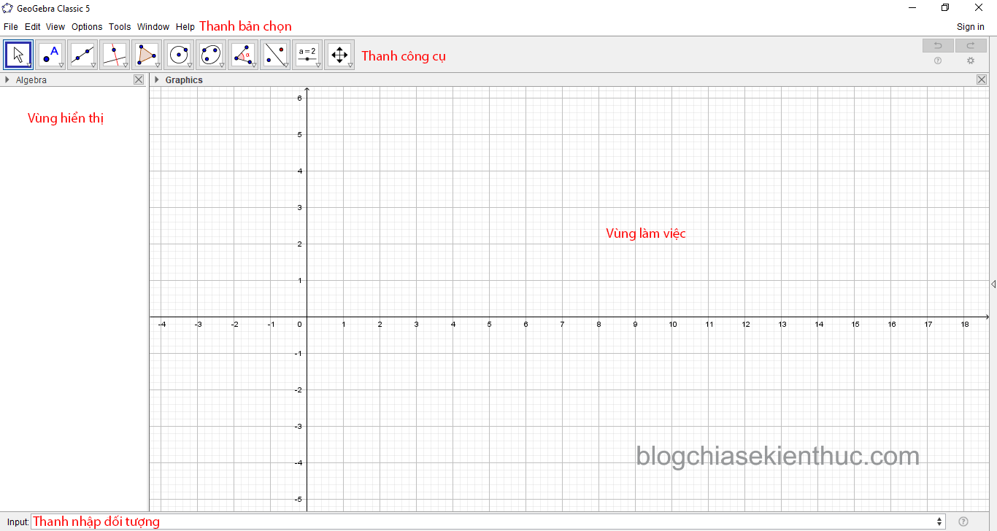

*+ Thanh bảng chọn:* Cho phép tạo mới, mở, lưu, xuất bản, sao chép, tùy chọn tên, cỡ chữ, tùy biến thanh công cụ…rất nhiều chức năng quan trọng của phần mềm điều nằm ở đây.

*+ Thanh công cụ:* Thanh công cụ cho phép di chuyển đối tượng, tạo điểm, tạo đường thẳng, dựng đường vuông góc, dựng đường tròn, dựng góc, phép đối xứng,…

*+ Vùng hiển thị:* Hiện thi thông tin chi tiết của đối tượng tương ứng trong vùng làm việc.

*+ Vùng làm việc:* Khu vực làm việc chính của chương trình, các đối tượng như điểm, đường thẳng, tam giác, đường tròn,…đều nằm ở đây.

*+ Thanh nhập đối tượng:* Nhập các đối tượng hình học bằng bàn phím. Trong phạm vi của bài viết mình không hướng dẫn các bạn cách sử dụng thanh công cụ này.

+ Gv hướng dẫn cách thiết lập giao diện Tiếng Việt:

Vào **Option** → Chọn **Language** → Chọn **R-Z** → Chọn **Vietnamese/Tiếng Việt**

* GV giới thiệu tính năng của các công cụ cơ bản trên thanh công cụ.

+ Nhóm công cụ di chuyển 

+ Nhóm công cụ điểm 

* : *Trung điểm hoặc tâm*: Nháy chuột vào hai điểm hoặc đoạn thẳng để xác định trung điểm.

+ Nhóm công cụ đường thẳng 

*  *Đoạn thẳng*: Xác định hai điểm A và B để vẽ đoạn thẳng AB.
*  *Đoạn thẳng với độ dài cố định:* Nháy chuột chọn điểm A và nhập vào hộp thoại hiện ra chiều dài đoạn thẳng.
* : *Đường thẳng qua hai điểm*: Vẽ một đường thẳng đi qua hai điểm được chọn

+ Nhóm công cụ quan hệ 

* : *Đường vuông góc*: Xác định đường thẳng a và một điểm A để vẽ một đường thẳng qua A và vuông góc với a.
* :*Đường song song*: Vẽ đường thẳng đi qua một điểm và song song với một đường thẳng cho trước.

+ Nhóm công cụ đa giác 

+ Nhóm công cụ đường tròn, cung tròn 

+ Nhóm công cụ góc và khoảng cách :

* : Vẽ góc bất kì
* : Vẽ góc với số đo cho trước.

Các nhóm công cụ khác, chúng ta sẽ tìm hiểu sau.

**Bước 2 : Thực hiện nhiệm vụ**

- HS chú ý lắng nghe, tiếp nhận kiến thức và thực hiện theo yêu cầu của GV

- GV: quan sát và trợ giúp HS trong quá trình thực hiện nhiệm vụ.

**Bước 3: Báo cáo, thảo luận:**

- HS thực hành và giơ tay báo cáo GV.

- GV kiểm tra, sửa sai cho HS.

**Bước 6: Kết luận, nhận định:** GV nhận xét, đánh giá về thái độ, quá trình làm việc, rút kinh nghiệm trong khi thực hiện các thao tác.

**C. HOẠT ĐỘNG LUYỆN TẬP – VẬN DỤNG (20ph)**

**a) Mục tiêu:**

Luyện tập kĩ năng vẽ góc, đo góc, vẽ hai đường thẳng song song bằng phần mềm Geogebra.

- Ôn tập tính chất về góc tạo bởi đường thẳng cắt hai đường thẳng

**b) Nội dung:** HS thực hiện theo yêu cầu của GV để luyện tập vẽ góc và hai đường thẳng song song.

**c) Sản phẩm học tập:**

- HS biết cách vẽ hai đường thẳng song và vẽ góc, đo được số đo góc.

**d) Tổ chức thực hiện:**

***B1:*** *Nhấp chuột vào thẻ Đường song song*

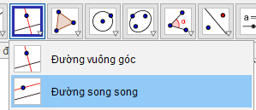

***B2.*** *Nhấp chuột chọn điểm C, chọn đường thẳng AB đã vẽ sẵn trên vùng làm việc.*

***B3.*** *Geogebra sẽ vẽ đường thẳng đi qua C và song song với đường thẳng AB như hình bên.*

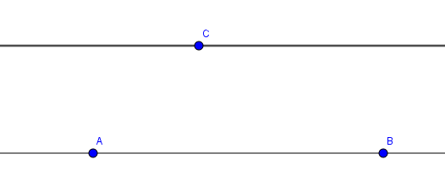

- GV hướng dẫn HS thực hiện **Hoạt động 2: Đo $\hat{DCA}$**

***B1:*** *Nhấp chuột chọn thẻ góc.*

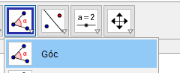

***B2:*** *Nhập chuột theo thứ tự vào các điểm D, C, A để chọn $\hat{DCA}$* *đã vẽ sẵn trên vùng làm việc.*

**B3:** *Geogebra sẽ đo $\hat{DCA}$ như hình bên.*

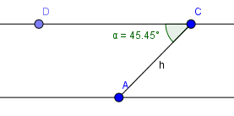

**Bước 2: Thực hiện nhiệm vụ:**

- HS thực hiện (đọc, nghe, nhìn, làm) theo yêu cầu của GV.

- Gv dự kiến các mức độ cần phải hoàn thành nhiệm vụ theo yêu cầu.

**Bước 3: Báo cáo, thảo luận:**

- GV tổ chức, điều hành

- HS : Báo cáo, thảo luận

**Bước 6: Kết luận, nhận định:**

- HS nhận xét, bổ sung ; GV đánh giá kết quả thực hiện.

**C.** **HOẠT ĐỘNG LUYỆN TẬP – VẬN DỤNG:**

**a) Mục tiêu:**

Luyện tập, củng cố kĩ năng vẽ góc, đo góc, vẽ hai đường thẳng song song bằng phần mềm Geogebra.

- Ôn tập tính chất về góc tạo bởi đường thẳng cắt hai đường thẳng ; đo và so sánh 2 góc.

**b) Nội dung:** HS thực hiện yêu cầu của GV, thảo luận nhóm hoàn thành nội dung tổ chức hoạt động trong SGK

**c) Sản phẩm học tập:** File songsong.ggb trong đó có :

- Ba điểm A, B, C.

- Đường thẳng a đi qua hai điểm A, B.

- Đường thẳng b đi qua C và song song với đường thẳng a

- Điểm D trên đường thẳng b.

- Đường thẳng c cắt a tại A và cắt b tại C.

**d) Tổ chức thực hiện:**

**Bước 1: Chuyển giao nhiệm vụ:**

- GV giao nhiệm vụ: yêu cầu HS trao đổi, thực hiện các yêu cầu trong phần **Tổ chức hoạt động** và **Thực hành** (SGK-tr 86)

+ Vẽ 3 điểm A, B, C

+ Vẽ đường thẳng a đi qua hai điểm A, B.

+ Vẽ đường thẳng b đi qua C và song song với đường thẳng a.

+ Vẽ điểm D trên đường thẳng b

+ Vẽ đường thẳng x cắt a tại A và cắt b tại C.

+ Đo và so sánh hai góc so le trong $\hat{DCA}$ và

- GV yêu cầu HS làm tương tự như trên để so sánh cặp góc đồng vị.

**Bước 2: Thực hiện nhiệm vụ:**

- HS thực hiện (đọc, nghe, nhìn, làm) theo yêu cầu của GV.

- Gv dự kiến các mức độ cần phải hoàn thành nhiệm vụ theo yêu cầu.

**Bước 3: Báo cáo, thảo luận:**

- GV tổ chức, điều hành

- HS : Báo cáo, thảo luận

**Kết quả :**

*+ Vẽ 3 điểm A, B, C*

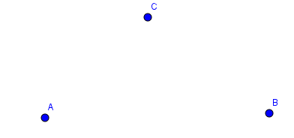

+ Vẽ đường thẳng a đi qua hai điểm A, B.

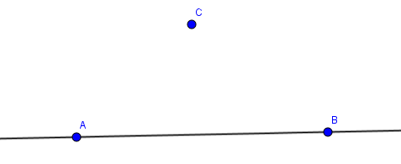

+ Vẽ đường thẳng b đi qua C và song song với đường thẳng a.

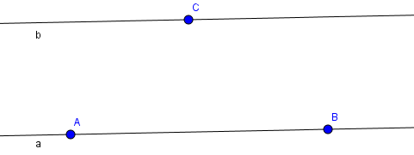

+ Vẽ điểm D trên đường thẳng b

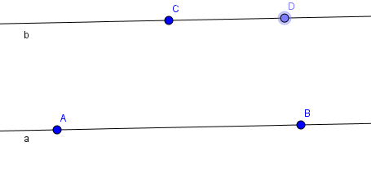

+ Vẽ đường thẳng x cắt a tại A và cắt b tại C.

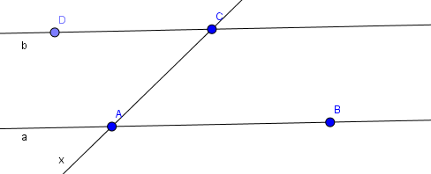

+ Đo và so sánh hai góc so le trong $\hat{DCA}$ và $\hat{BAC}$

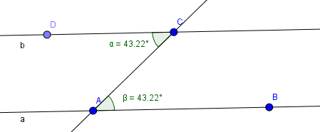

Từ hình vẽ => hai góc $\hat{DCA}$ và $\hat{BAC}$ bằng nhau.

- HS thực hiện các bước như trên => Các cặp góc đồng vị bằng nhau.

**Bước 6: Kết luận, nhận định:**

- GV nhận xét, đánh giá chung quá trình thực hiện, kết quả thu được của từng nhóm. Phân tích cụ thể về sản phẩm học tập mà HS phải hoàn thành theo yêu cầu (làm căn cứ để nhận xét, đánh giá các mức độ hoàn thành của HS trên thực tế tổ chức dạy học) ; làm rõ những nội dung/yêu cầu về kiến thức, kĩ năng để HS ghi nhận, thực hiện.

**\* HƯỚNG DẪN VỀ NHÀ (5ph)**

- Ôn và ghi nhớ lại các kiến thức đã học trong chương.

- Xem trước các bài tập trong bài “**Bài tập cuối chương 6**”, làm trước các bài tập 1, 2, 3, 6, 5 (SGK –tr86,87) và chuẩn bị sản phẩm sơ đồ tư duy tổng kết nội dung chương 6 ra giấy A1 theo tổ. (GV hướng dẫn cụ thể)

**IV. RÚT KINH NGHIỆM:**

……………………………………………………………………………………

……………………………………………………………………………………

……………………………………………………………………………………